PHẦN III:

HỢP TÁC QUỐC TẾ VÀ CÁC DỊCH VỤ CƠ BẢN

TRUNG TÂM KHỞI NGHIỆP VÀ HỢP TÁC QUỐC TẾ
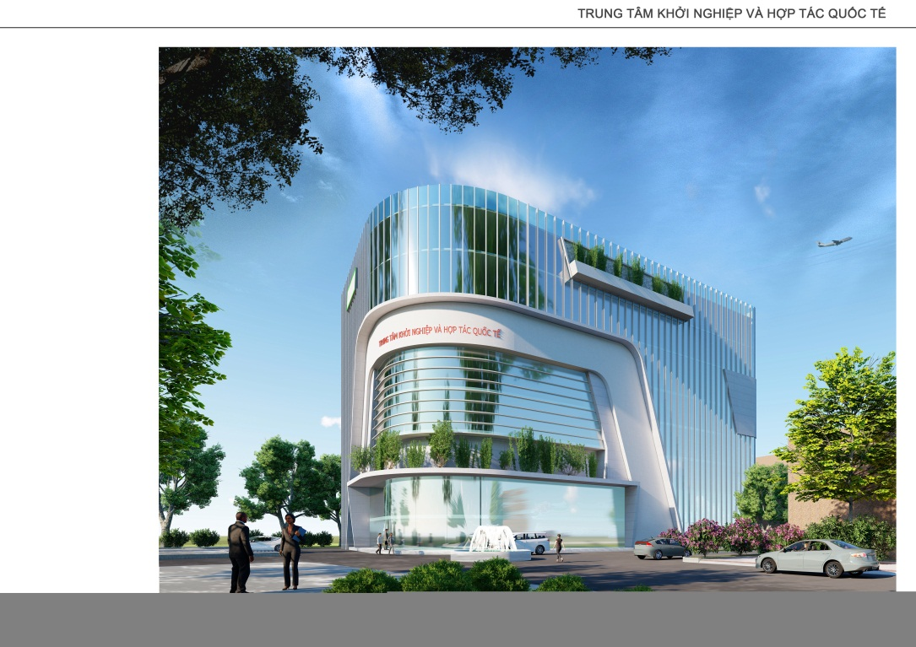

THÔNG BÁO CÁC CHƯƠNG TRÌNH HỢP TÁC QUỐC TẾ
Nhằm góp phần vào việc phát triển Nhà trường trong bối cảnh hội nhập quốc tế, việc triển khai chương trình hợp tác giữa 2 trường giúp sinh viên có nguyện vọng học tập và làm việc tại Hàn Quốc được lưu trú diện visa E7 hoặc vĩnh viễn F5.
    - Trường Đại học Chosun Hàn Quốc
- Trường Đại học Chosun là một trong top 15 trường đại học đứng đầu của Hàn Quốc. Trang web của trường http://www.chosun.ac.kr/user. Quyền lợi dành cho sinh viên Trường Cao đẳng Lý Tự Trọng Thành phố Hồ Chí Minh sau khi nhập học vào Trường Đại học Chosun:
- Ngành “Cơ khí khuôn đúc”: Học bổng học tiếng Hàn 2 triệu won (50%) + và học bổng 30% học phí chuyên ngành đại học.
- Ngành “Cơ khí hàn”: Học bổng học tiếng Hàn theo điểm đầu vào và học bổng 30% học phí chuyên ngành đại học. Chính phủ Hàn Quốc cho sinh viên Trường có visa E7 để làm việc dài hạn theo nguyên vọng của sinh viên. Hoặc tiếp tục học sau đại học các ngành trên thì được học bổng 24 triệu won và sinh hoạt phí 12 triệu won trong 2 năm.
- Thời hạn đăng ký: nộp hồ sơ vào tháng 8 hoặc tháng 9.
- Hồ sơ gồm: Giấy giới thiệu của Trường; Đơn đăng ký học; Bảng điểm; Bản sao bằng tốt nghiệp; Bản sao hộ khẩu, hộ chiếu; Giấy khám sức khỏe; 05 tấm ảnh (3.5cm x 4.5cm).
- Lưu ý: Sinh viên chưa biết tiếng Hàn có thể đăng ký học tại Trường Cao đẳng Lý Tự Trọng Thành phố Hồ Chí Minh.
    - Trường Đại học Quốc gia Kunsan, Hàn Quốc
- Sinh viên Trường Cao đẳng Lý Tự Trọng Thành phố Hồ Chí Minh (LTTC) có cơ hội học chuyển tiếp lên đại học tại Hàn Quốc và được cấp bằng đại học, sau đại học bởi Đại học Quốc gia Kunsan (KNU);
Chương trình trao đổi sinh viên: Mỗi năm chỉ tiêu được 2 sinh viên. Chương trình này mang lại cơ hội trải nghiệm nền văn hóa Hàn Quốc độc đáo, một trong những quốc gia có nền kinh tế phát triển vượt bậc tại châu Á, du học ở Hàn Quốc chi phí hợp lý, bằng cấp được công nhận toàn cầu đồng thời các cơ hội việc làm trong tương lai.
- Chương trình 1 + 1 + 2: Sinh viên học 1 năm tại LTTC, sau đó học 1 năm tiếng Hàn và 2 năm chuyên ngành tại KNU. Sau khi tốt nghiệp sẽ nhận được bằng Đại học (hệ 3 năm) của KNU.
- Chương trình 2 + 1 + 2: Sinh viên học 2 năm tại LTTC, sau đó học 1 năm tiếng Hàn và 2 năm chuyên ngành tại KNU. Sau khi tốt nghiệp sẽ nhận được bằng Đại học (hệ 4 năm) của KNU.
Quyền lợi của sinh viên LTTC: Giảm 75% học phí tiếng Hàn tại KNU trong 1 năm; Được cung cấp chỗ ở trong ký túc xá.
    - Trường Cao đẳng Koje, Hàn Quốc
Thành lập từ năm 1990, trường Cao đẳng Koje tọa lạc tại Thành phố Geoje được Bộ Giáo dục chọn là Trường Cao đẳng đạt chuẩn quốc tế, có chất lượng giáo dục xuất sắc trong 5 năm liền. 94% sinh viên có việc làm trong vòng 6 tháng sau khi tốt nghiệp (Dựa trên dữ liệu BHYT 2013). Trường định hướng đào tạo nguồn nhân lực có tay nghề đáp ứng nhu cầu cho các ngành công nghiệp mấu chốt tại Hàn Quốc. Website: www.koje.ac.kr
- Ngành đào tạo: Kỹ thuật cơ khí, Điện tàu thủy, Công nghệ đóng tàu, Kế toán/Phúc lợi xã hội, Kỹ thuật công trình ngoài khơi
- Điều kiện: Sinh viên có năng lực tiếng Hàn TOPIK 2 trở lên, nếu chưa biết tiếng Hàn có thể đăng ký học tại Trung tâm Đào tạo Lý Tự Trọng.
Quyền lợi sinh viên
- Đối với học sinh trung cấp, học liên thông 1,5 năm để lấy bằng Cao đẳng.
- Sinh viên nhận được học bổng từ 25% đến 40% học phí mỗi kỳ nếu có năng lực tiếng Hàn TOPIK 3 trở lên; Sinh viên được miễn phí nhập học.
    - Trường Cao đẳng City of Glasgow
Trường Cao đẳng City of Glasgow được thành lập năm 1992 và có vị trí quan trọng trong khối các trường Cao đẳng ở Scotland. Trường được xếp hạng 1 về Kỹ năng nghề ở Vương quốc Anh năm 2017- 2018 và xếp hạng hai năm 2019, trong đó nổi bật nhất là Giáo dục Kỹ thuật và Tay nghề. Đây là trường Cao đẳng lớn nhất ở Scotland và là một trong những trường cao đẳng lớn nhất ở Vương quốc Anh tham gia vào các hoạt động Quốc tế ở rất nhiều các Châu lục. Trường hoạt động trên quy mô toàn cầu và là một trong những trường năng động nhất ở Vương quốc Anh về hoạt động quốc tế, làm việc ở nhiều châu lục.
- Ngành đào tạo: Kỹ thuật Cơ khí, Điện Công nghiệp, Chuyên ngành lập trình máy tính, Chuyên ngành quản trị mạng và Ngôn ngữ Anh.
- Điều kiện nhập học: Sinh viên tốt nghiệp trung học phổ thông có thể nhập học chương trình Cao đẳng.
- Quyền lời sinh viêc của LTTC: Sinh viên được nhận song bằng do Trường Cao đẳng Lý Tự Trọng Thành phố Hồ Chí Minh và Trường Cao đẳng City of Glasgow cấp, có giá trị quốc tế và được Bộ GD&ĐT Việt Nam công nhận.
    - Chương trình Đào tạo thợ điện xanh do tập đoàn Schneider Electric, Pháp tài trợ.
Phòng thực hành năng lượng mặt trời và tự động hóa hiện đại theo tiêu chuẩn quốc tế, chương trình đào tạo do các chuyên gia hàng đầu thiết kế phù hợp với tiêu chuẩn kỹ thuật Việt Nam và phương pháp dạy học theo dự án nhằm mang lại kiến thức căn bản, bổ sung và nâng cao cho các kỹ thuật viên ngành điện theo xu thế năng lượng mới, phù hợp với bố cảnh cách mạng công nghệ 4.0
    - Chương trình hợp tác công tư với Công ty TNHH Liên doanh Safviet và tổ chức phi chính phủ Assist tài trợ nhằm đào tạo nghề làm bánh kỹ thuật cao theo công nghệ của Pháp.
Chương trình nhằm mang lại kiến thức căn bản, bổ sung và nâng cao cho những học viên muốn khám phá và khai thác các công thức, công nghệ chế biến các loại bánh của Pháp. Từ tháng 10/2019, dự án hợp tác này sẽ cung cấp chương trình dạy học do các chuyên gia về làm bánh mang lại. Chương trình hoàn toàn miễn phí và dạy ngoài giờ tại Trung tâm đào tạo, ưu tiên cho sinh viên của Trường có đam mê sáng tạo về ẩm thực có nguyện vọng mang lại cho cộng đồng sức khỏe và làm tăng chất lượng cuộc sống mà chưa có điều kiện học. Người học sau khi hoàn thành khóa học nghề bánh sẽ được cấp giấy chứng nhận.

